Hoà trong không khí vui tươi, rộn ràng của ngày tựu trường – ngày “toàn dân đưa trẻ đến trường”. Thực hiện sự chỉ đạo của Phòng GD và ĐT quận 6, sự nhất trí lãnh đạo các ban ngành. Sáng ngày 05 tháng 9 năm 2017 thầy và trò Trường THCS Nguyễn Đức Cảnh long trọng tổ chức lễ khai giảng năm học mới - năm học 2017 – 2018.
Đặc biệt cũng trong dịp này, nhà trường vinh dự đón nhận Quyết định và Bằng công nhận trường đạt chuẩn kiểm định chất lượng giáo dục cấp độ I của Sở GD và ĐT Thành phố.
Đến dự lễ khai giảng, về phía lãnh đạo Quận uỷ - Hội đồng nhân dân – Uỷ ban nhân dân Quận 6 có bà Trần Thị Xuân Phượng – Uỷ viên thường vụ Quận uỷ - Chủ nhiệm ban kiểm tra Quận uỷ; về phía đại diện phòng GD và ĐT Quận 6 có sự hiện diện của ông Dương Hoài Tâm – Chuyên viên phòng GD và ĐT Quận 6 – Phó chủ tịch hội đồng Đội Quận 6; khách mời danh dự gồm có: Bà Lương Thị Cúc – Phó trưởng ban Liên lạc cựu Cán bộ Công chức Văn phòng UBND thành phố Hồ Chí Minh và bà Lương Thanh Trúc – Uỷ viên, Chủ tịch Hội Liên hiệp phụ nữ VN Quận 6 – Trưởng ban liên lạc Hội cựu học sinh Nguyễn Đức Cảnh; về phía ban đại diện cha mẹ học sinh ( CMHS) có ông Trần Văn Hữu – Trưởng ban đại diện CMHS, ông Nguyễn Phước Thịnh – Phó Trưởng ban đại diện CMHS cùng các thành viên trong Ban Đại diện CMHS, các vị mạnh thường quân của nhà trường; về phía nhà trường có Thạc sĩ Nguyễn Long Giang – Bí thư Chi bộ - Hiệu trưởng nhà trường, cô Từ Thị Thu Trang Phó hiệu trưởng nhà trường cùng tập thể giáo viên – công nhân viên, học sinh trường THCS Nguyễn Đức Cảnh; đặc biệt là sự có mặt của 341 học sinh lớp 6 mới.
Buổi lễ diễn ra trong không khí hào hứng, vui tươi phấn khởi thể hiện được sự đoàn kết và quyết tâm của thầy và trò trường THCS Nguyễn Đức Cảnh thực hiện tốt nhiệm vụ dạy và học trong năm học mới 2017 – 2018.
Một số hình ảnh của buổi lễ.
Đại diện chính quyền địa phương gửi hoa chúc mừng:
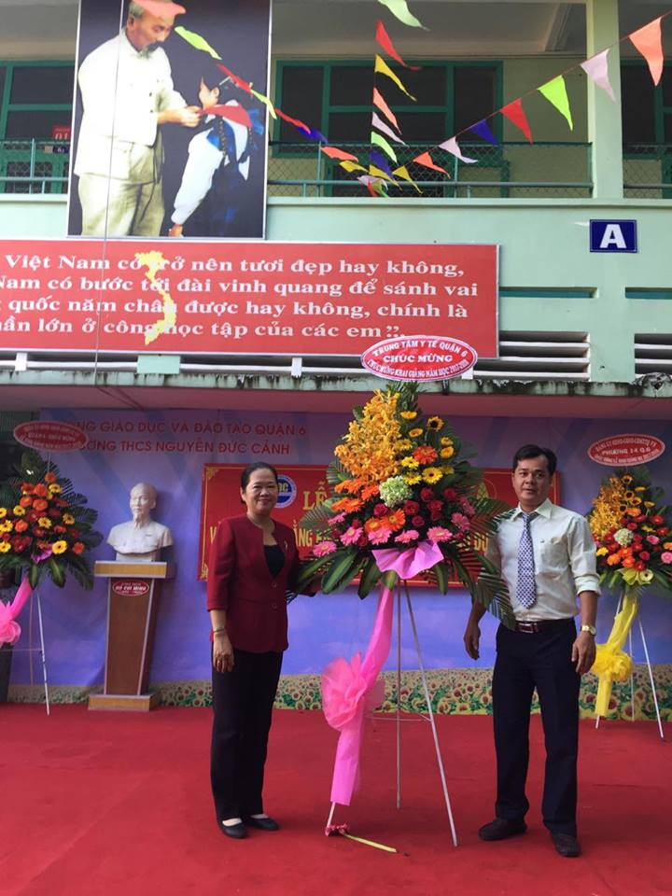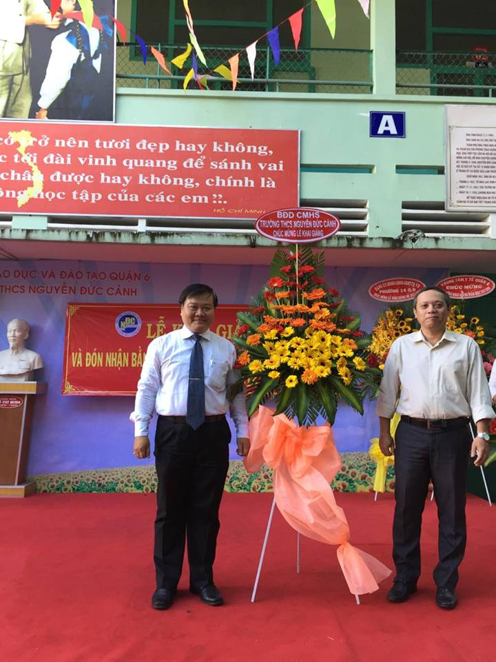
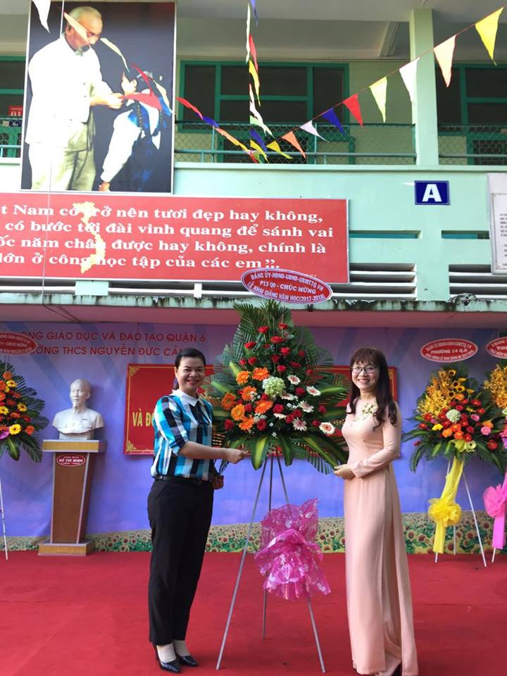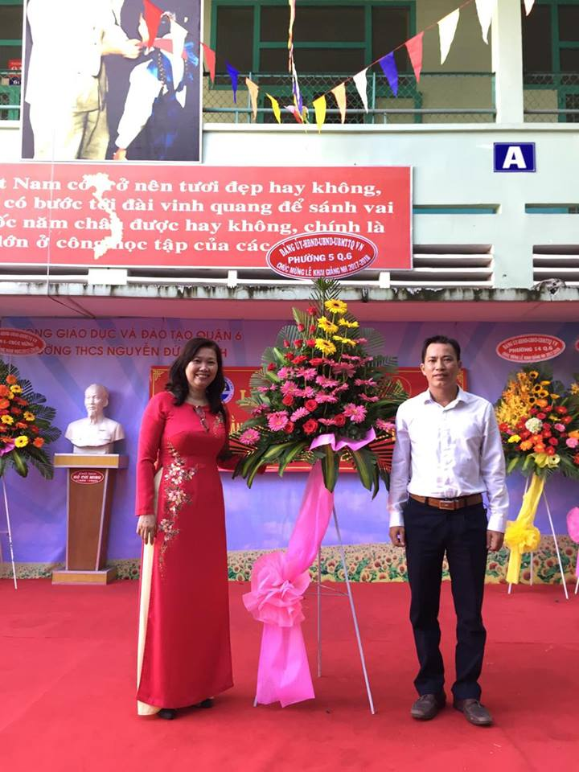
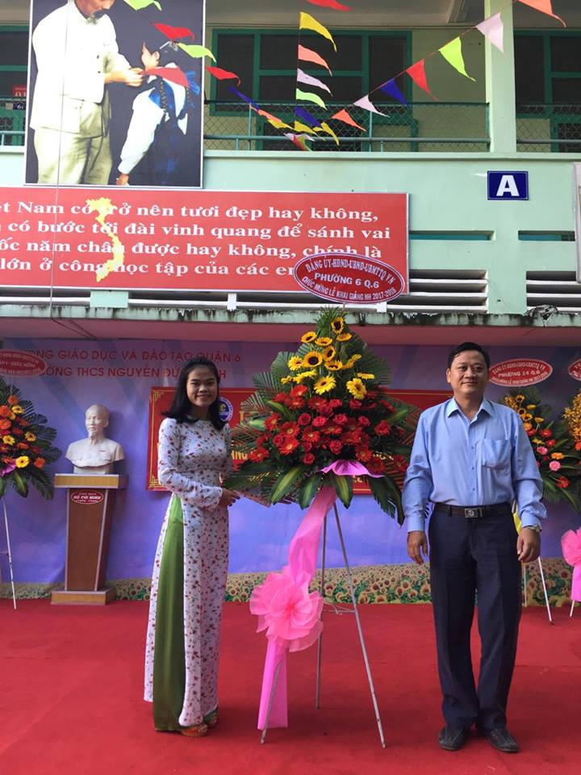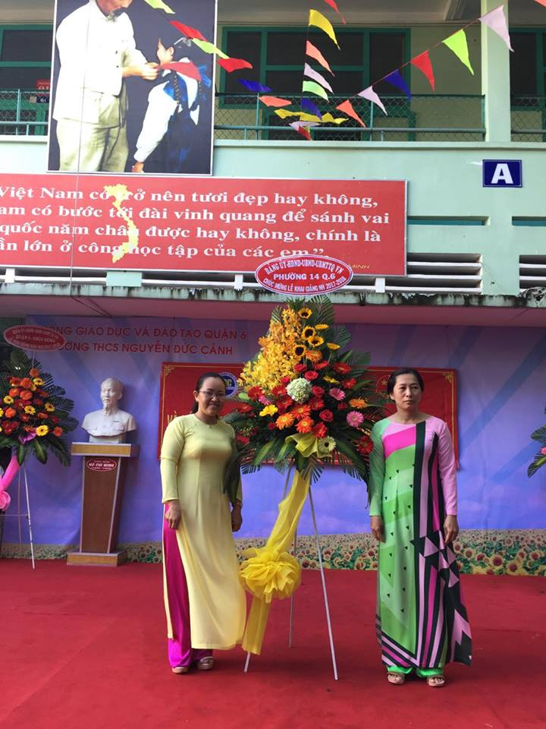
Bà Trần Thị Xuân Phượng – Uỷ viên thường vụ Quận uỷ - Chủ nhiệm ban kiểm tra Quận uỷ, đọc thư chào mừng năm học mới của Chủ tịch nước.
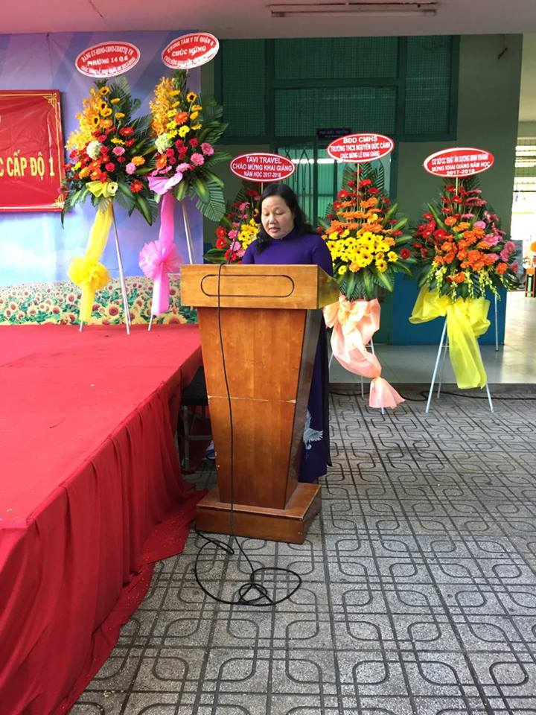
Thạc sĩ Nguyễn Long Giang – Bí thư Chi bộ - Hiệu trưởng nhà trường báo cáo tóm tắt kết quả học tập năm học 2016- 2017 và phương hướng nhiệm vụ năm học 2017- 2018.
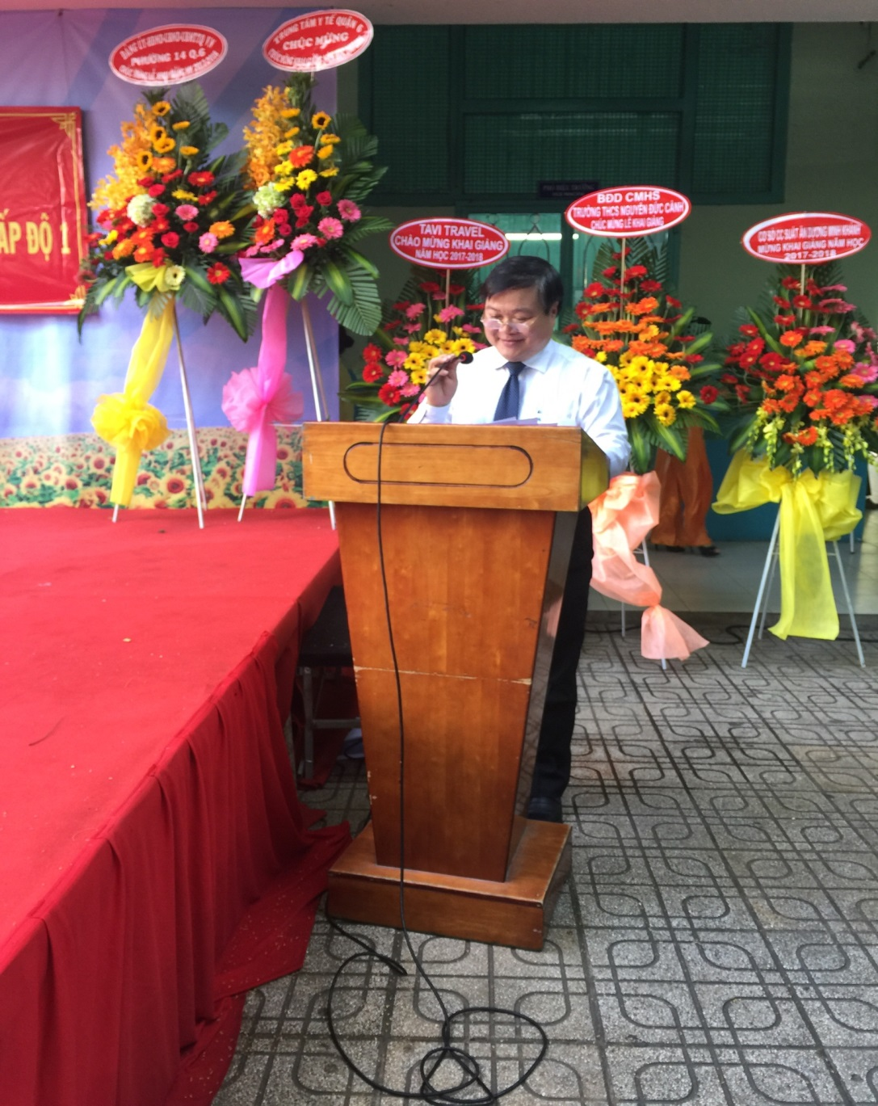

Ông Dương Hoài Tâm đọc quyết định của Giấm đốc Sở GD và ĐT thành phố công nhận trường đạt chuẩn kiểm định chất lượng giáo dục cấp độ 1.
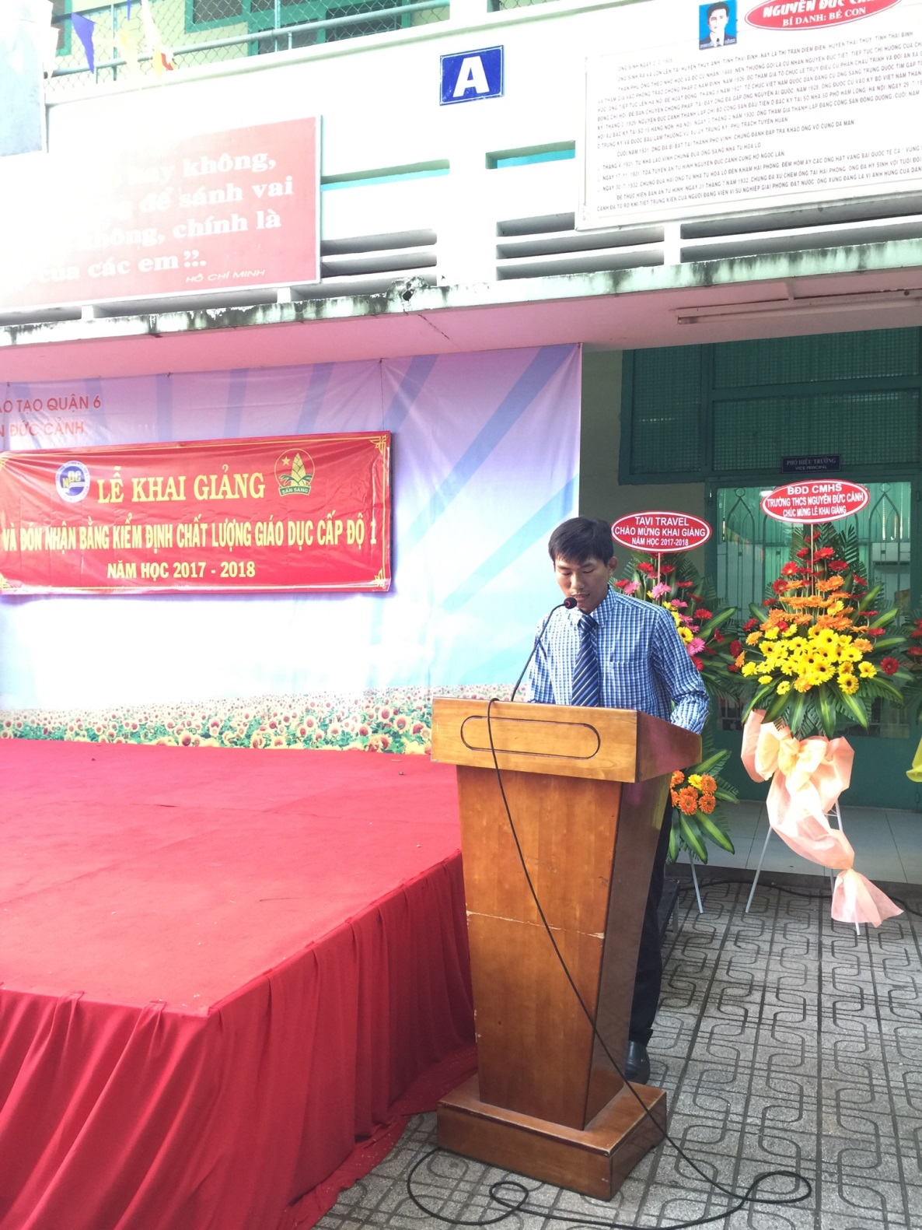

TRAO QUYẾT ĐỊNH VÀ BẰNG CÔNG NHẬN TRƯỜNG ĐẠT CHUẨN KIỂM ĐỊNH CHẤT LƯỢNG GIÁO DỤC CẤP ĐỘ I.
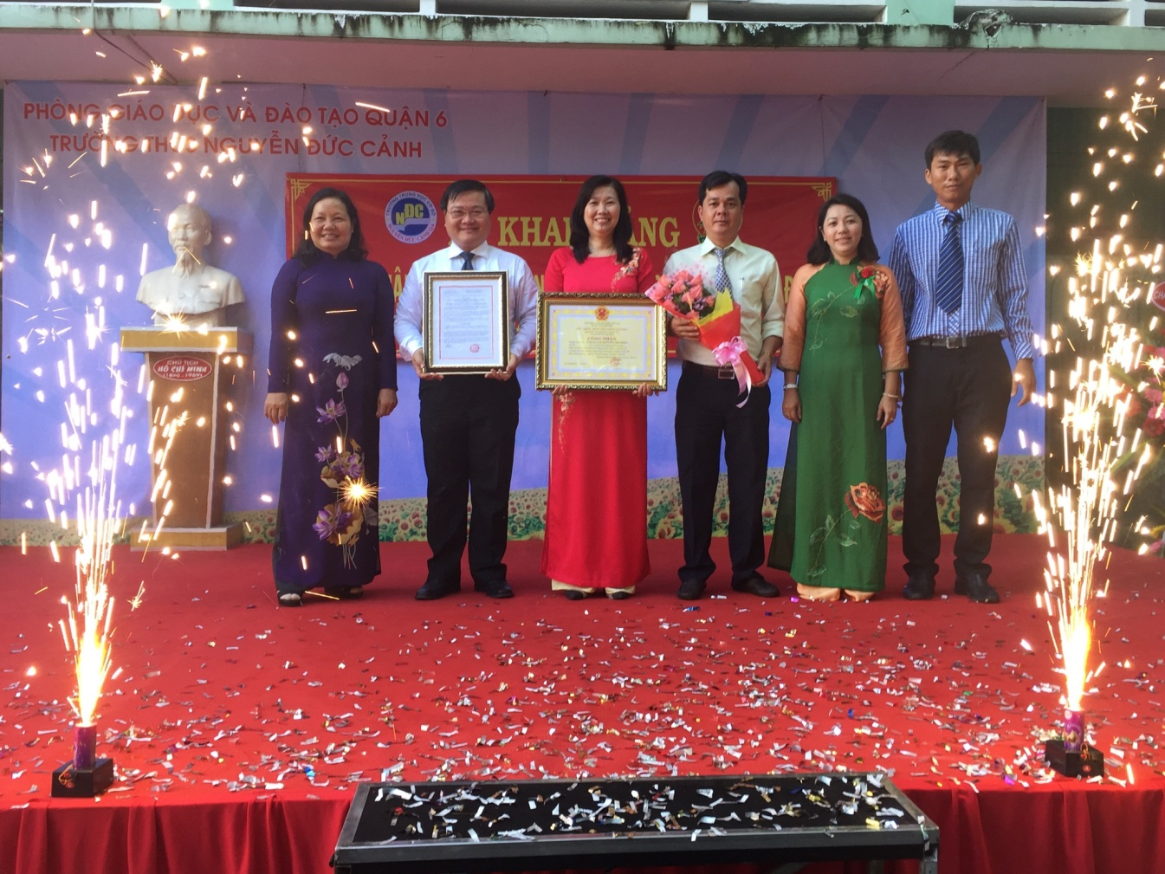
Chủ tịch Công đoàn nhà trường – Thầy Trần Duy Đẩu phát động thi đua trong giáo viên.
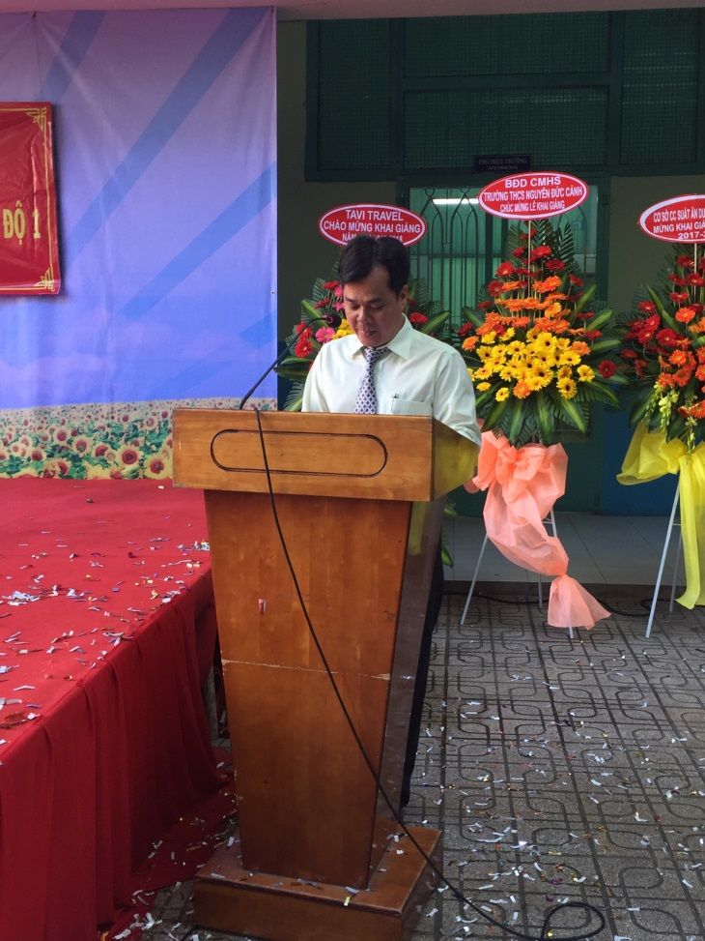
Thầy Nguyễn Khành Vinh – Tổng phụ trách Đội phát động chủ đề năm học của Liên đội và phát động hưởng ứng “ Tháng an toàn giao thông”.
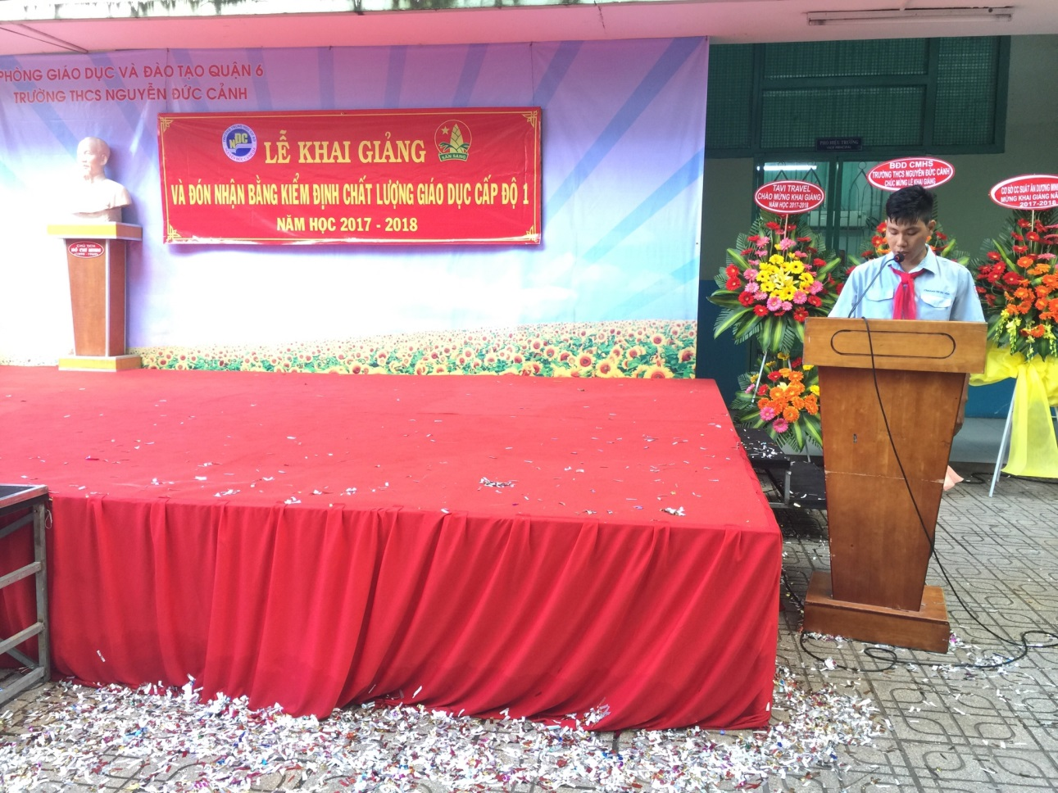
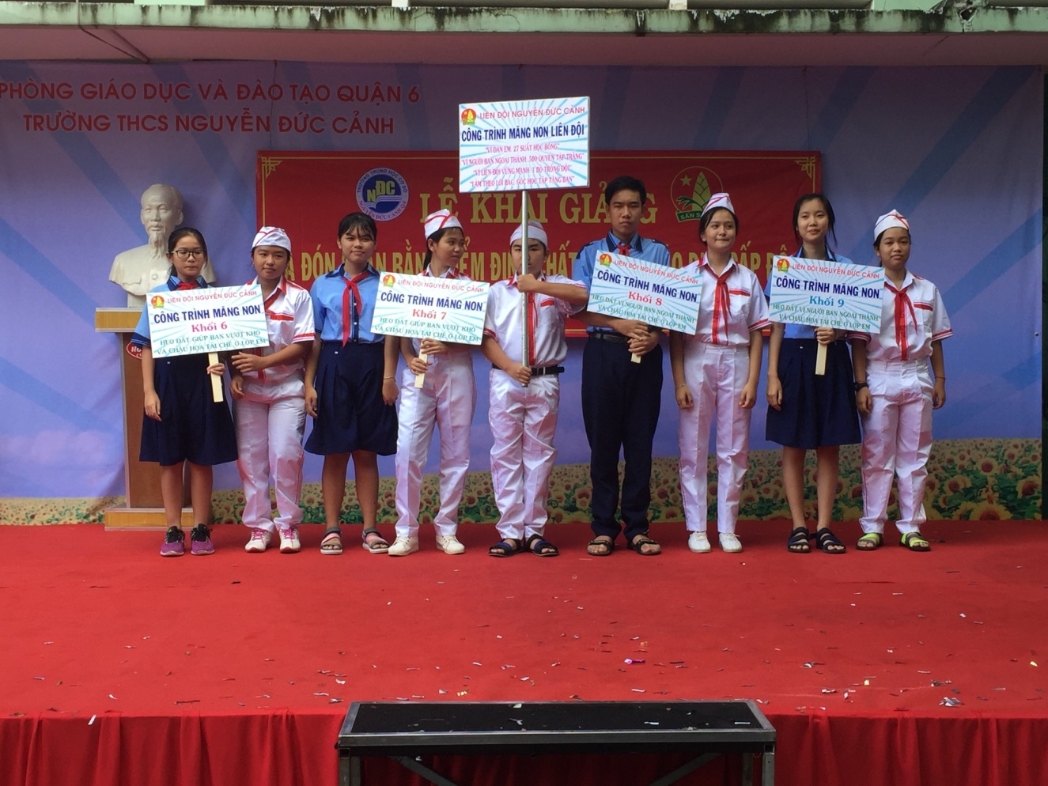
Em Tường Uyên – đại diện học sinh mới phát biểu cảm nghĩ.
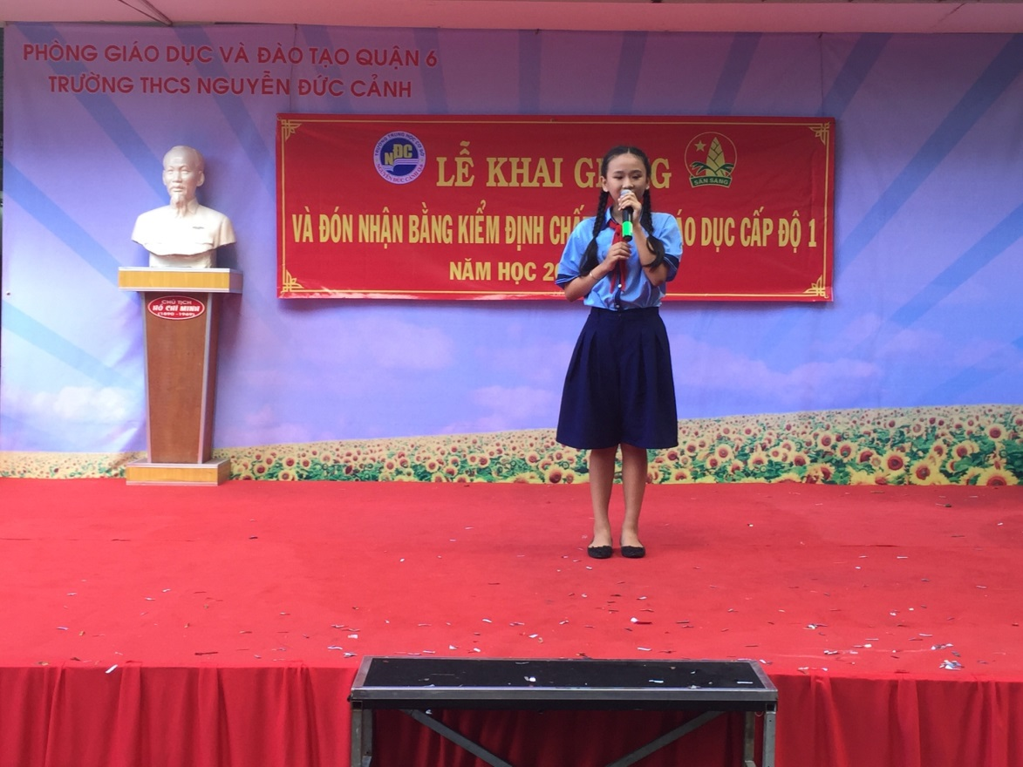
Học sinh cũ tặng hoa đón chào học sinh mới.
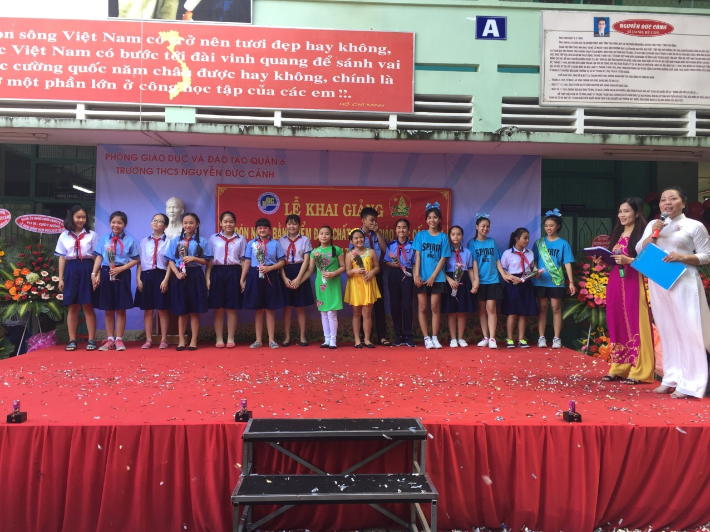
Tặng đồng phục và quà “Nụ cười hồng” cho học sinh.
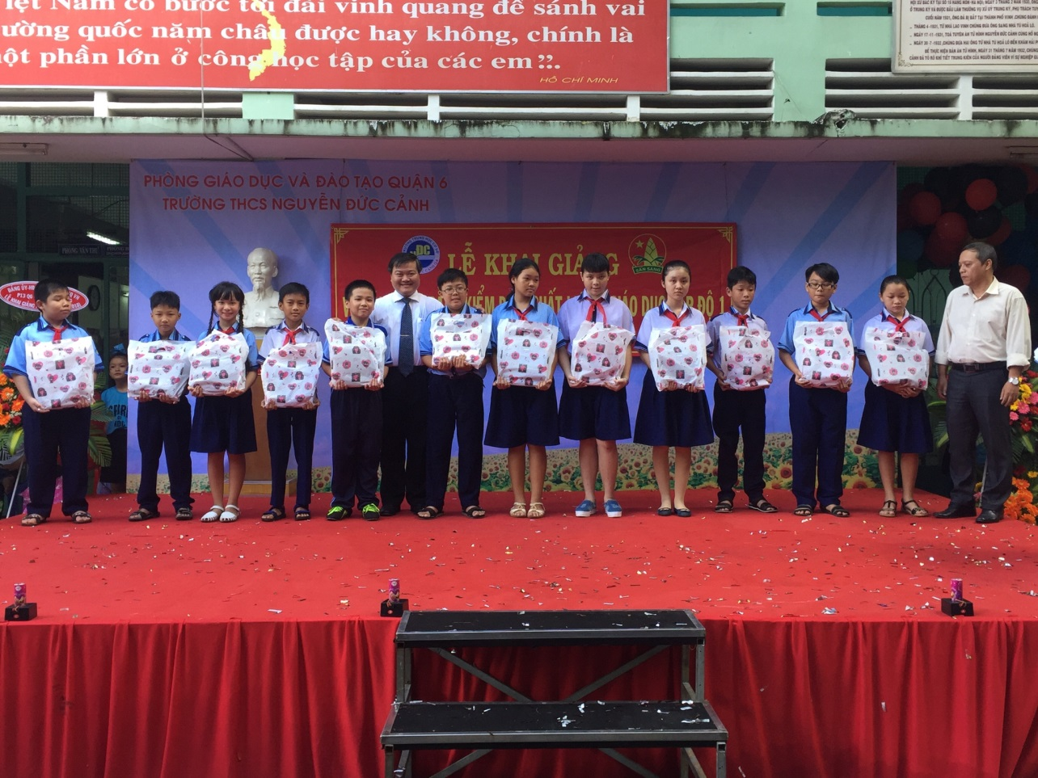
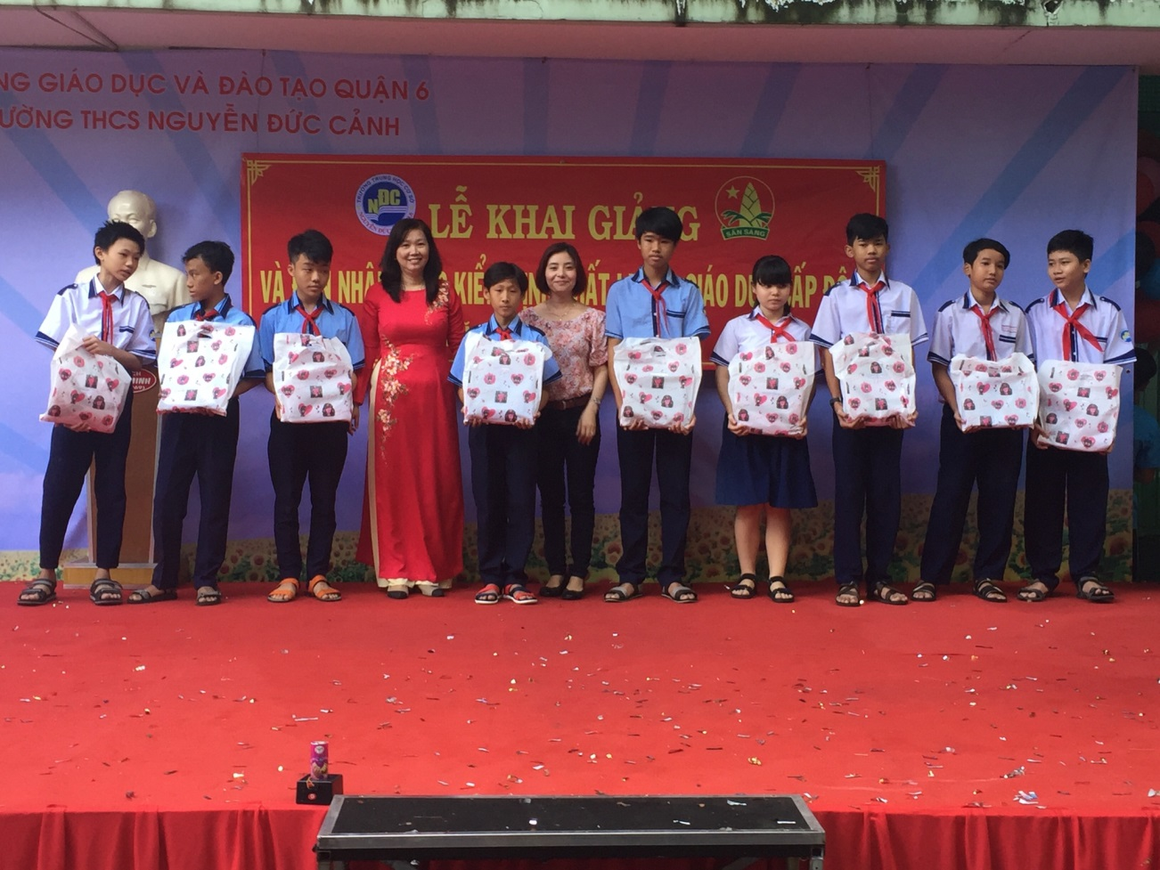

Bả Lương Thanh Trúc – Trưởng ban liên lạc Hội cựu học sinh Nguyễn Đức Cảnh trao tặng nhà trường 10 triệu để hỗ trợ học sinh có hoàn cảnh khó khăn.
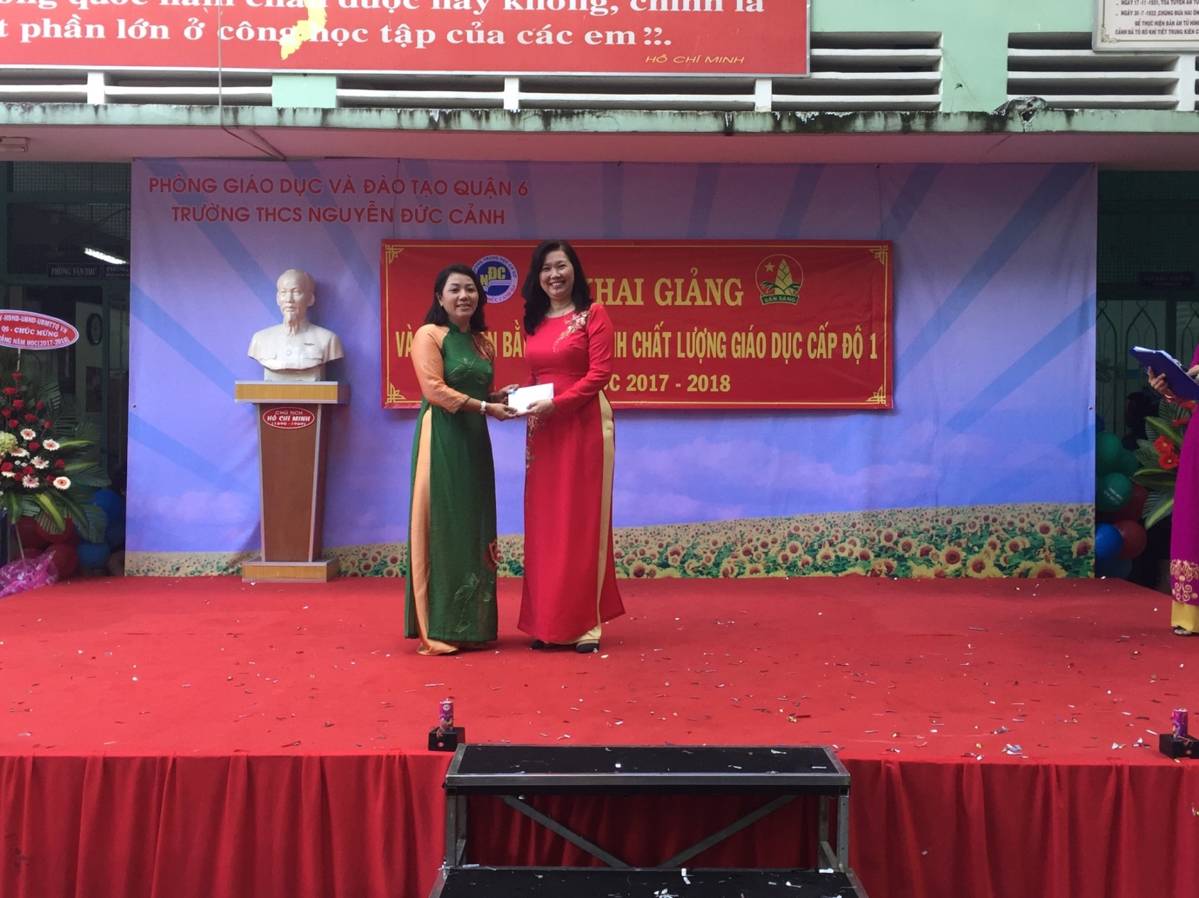
Thạc sĩ Nguyễn Long Giang – Hiệu trưởng nhà trường đánh hồi trống khai trường.
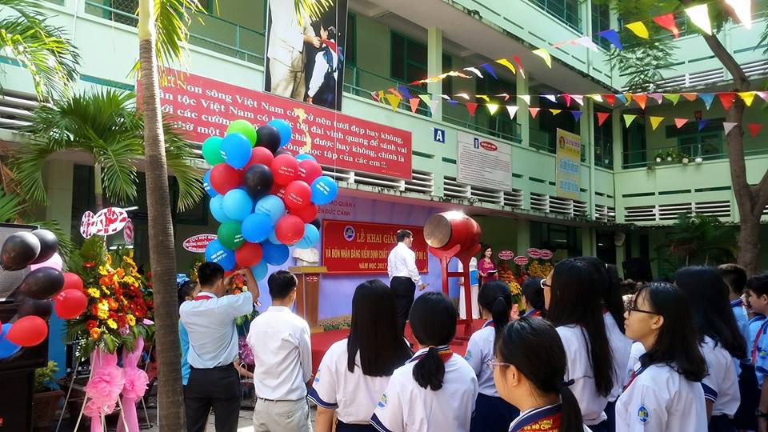
Lễ khai giảng kết thúc đã để lại trong các em học sinh nhiều cảm xúc, ấn tượng trong mỗi học sinh.

